프로젝트 상위 설계서

1. 개요
   1. 목적

주어진 설계 요구 사항을 모두 만족하는 은행 거래 관리 프로그램을 구현하는 것.

1. 적용 범위
   1. 은행 거래 관리 프로그램에서 수행할 수 있는 회원 로그인, 입출금 및 송금, 대출을 포함.
2. 설계 요구 사항
   1. App
      1. 로그인, 로그아웃, 파일 로드, 파일 저장, 메뉴 출력, 모든 기능 총괄
   2. Transaction
      1. 거래 내역 관리, 거래 정보 출력
   3. User
      1. 사용자 정보 출력, 사용자의 거래 내역 캐싱, 사용자 정보 입력 및 리턴
   4. Loan
      1. 대출 내역 관리, 대출 정보 출력
3. 은행 거래 관리 프로그램
   1. 전체 논리 구조도
   2. 모듈 별 기능
      1. App
         1. 기능 총괄 – Transaction, Loan, User을 관리함
         2. 회원 로그인 – 회원 ID와 비밀번호를 확인하여 개인 정보를 관리함.
         3. 데이터 파일 – 데이터를 열거나 저장함.
         4. 메뉴 출력 – 사용자가 원하는 기능을 선택할 수 있도록 출력함.
      2. Transaction
         1. 거래 내역 관리 – 보낸 사람 ID, 받는 사람 ID, 금액 등을 데이터로 남겨 저장.
         2. 거래 정보 출력 – 사용자의 거래 정보를 화면에 출력함.
      3. User
         1. 사용자 정보 출력 – ID, 계좌번호 등의 정보를 출력함.
         2. 사용자의 거래 내역 캐싱 – 데이터를 일시적으로 캐시에 불러오게 함.
         3. 사용자 정보 입력 및 반환 – 입, 출금이나 송금, 대출 등 사용자 정보에서 변한 내용을 갱신함.
      4. Loan
         1. 대출 내역 관리 – 대출한 사용자의 ID, 대출 금액, 남은 상환 기간을 데이터로 남겨 저장.
         2. 대출 정보 출력 – 사용자의 대출 정보를 화면에 출력함.
   3. 처리 흐름도
      1. 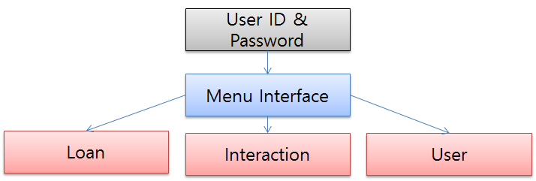
   4. 인터페이스 정의
      1. 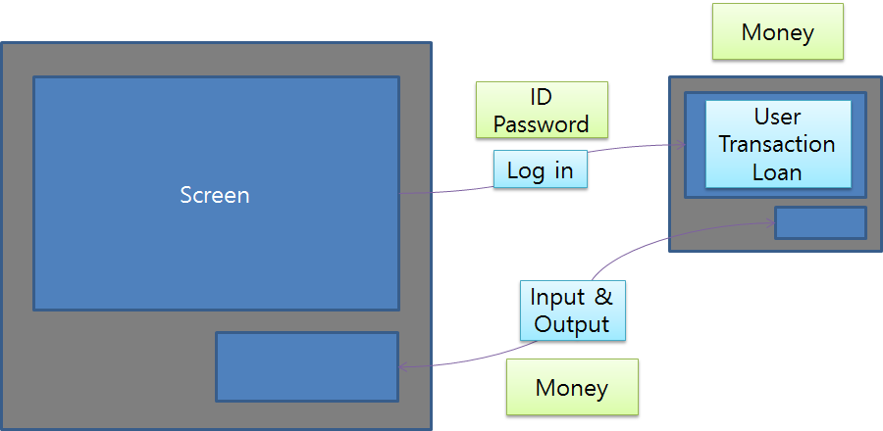
   5. 개발도구
      1. 프로그래밍 언어 : C++
      2. 개발환경 – Win32 Console Application
      3. 개발 툴 – Microsoft Visual Studio 2013